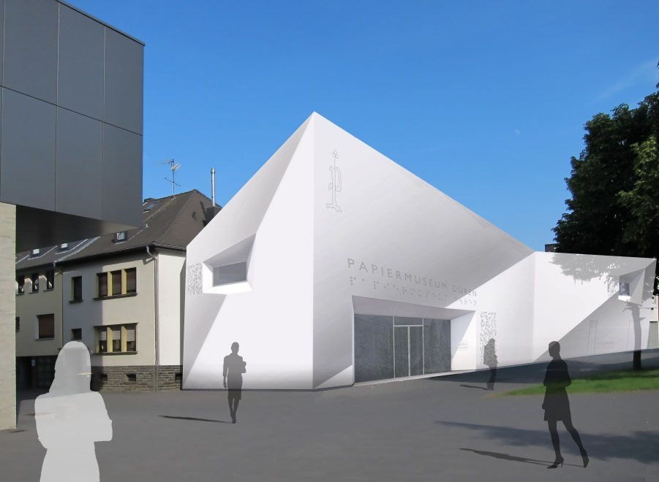

Wir suchen

Interessent*innen in freier Mitarbeit für die Durchführung von Führungen / Workshops mit Kindern, Jugendlichen und Erwachsenen

Nach baulicher Erweiterung und inhaltlicher Neukonzeption eröffnet das neue Papiermuseum Düren im September 2018. Es handelt von der Geschichte, Gegenwart und Zukunft des
Papiers und ist den Eigenschaften und Anwendungen dieses so traditionellen wie innovativen Werkstoffs gewidmet. Neben der Durchführung von Führungen und Workshops für Kitas, Schulen und private Gruppen, soll für das neue Haus ein vielfältiges und innovatives Programm zum Werkstoff Papier entstehen. Bei der Vermittlung wird ein inklusiver Ansatz verfolgt, der Menschen mit und ohne spezielle Bedürfnisse, Befähigungen und Einschränkungen ein nachhaltiges Museumserlebnis ermöglicht.
Wenn Sie interessiert sind, melden Sie sich unter Angaben Ihrer persönlichen Daten und Ihres bisherigen schulischen, studentischen oder beruflichen Werdegangs per Email bei Jeannine Bruno, Leitung Kunstvermittlung am Leopold-Hoesch-Museum & Papiermuseum Düren:

j.bruno@dueren.de

Für telefonische Rückfragen steht Ihnen Jeannine Bruno zur Verfügung unter 02421 - 252594

